- Manual do Recovery
- Favor desconectar o aparelho com a fonte de energia
- Conectar o cabo RS-232 com o aparelho para computador
- Iniciar o loader ‘Upgrade.exe’
- Selecionar `Port` – `COM1` ou `COM6`
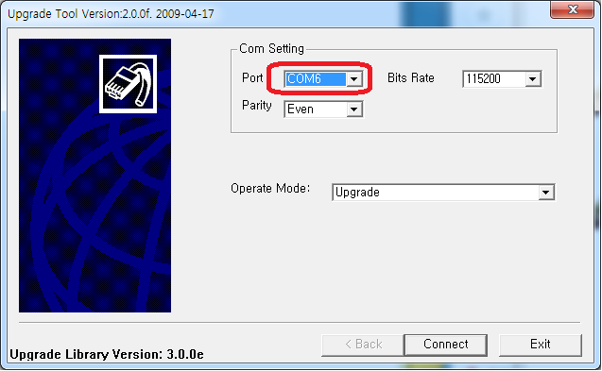
- Clique ‘Connect’
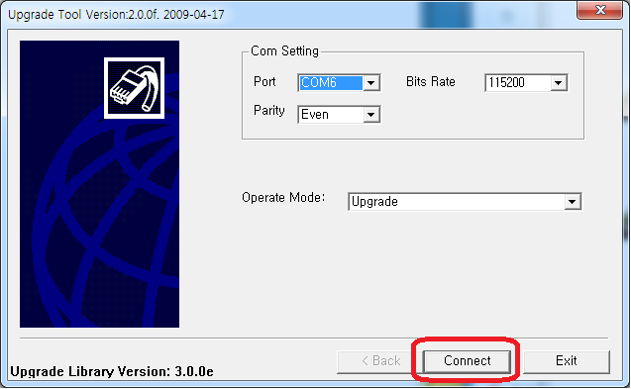

- Conectar a fonte de energia para ligar ( aguardar por 5-10 seg)
o loader deve mostrar a foto abaixo após a ligação completada.
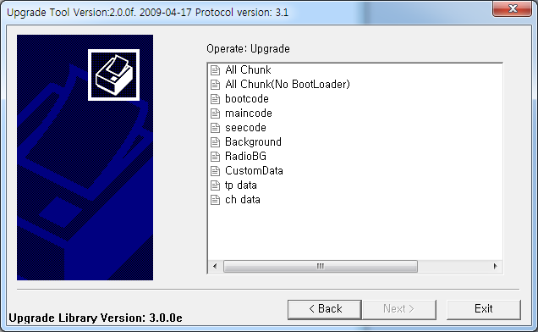

- Clique `All chunk` duas vezes
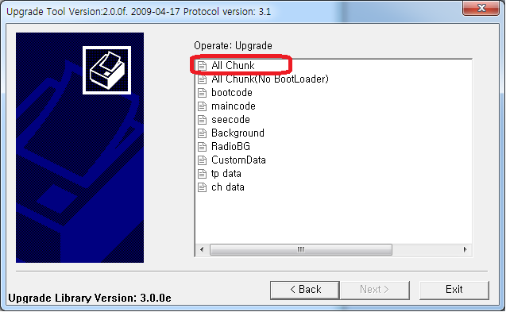

Então , selecionar a última atualização (format .abs)
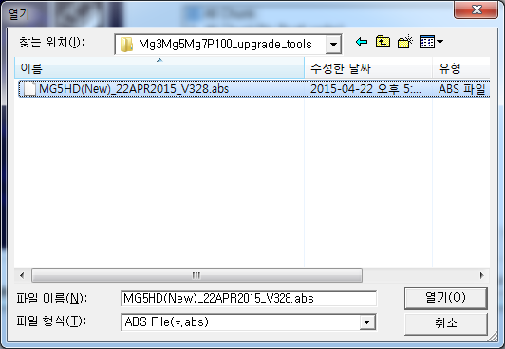

- Clique `Next`
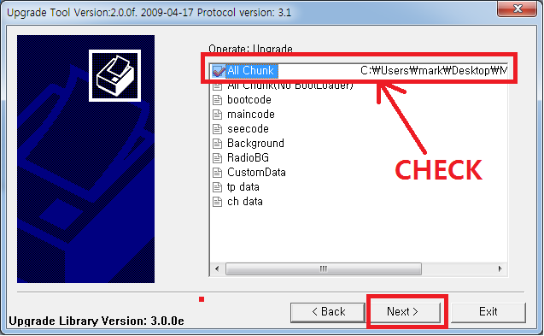

WWW.ATUALIZACOES.NET

